第1章 绪 论

5.计算下列程序中x=x+1的语句频度
for(i=1;i<=n;i++)
for(j=1;j<=i;j++)
for(k=1;k<=j;k++)
x=x+1;
【解答】x=x+1的语句频度为：
T(n)=1+(1+2)+（1+2+3）+……+（1+2+……+n）=n(n+1)(n+2)/6

6.编写算法，求 一元多项式p_{n}(x)=a₀+a₁x+a₂x²+…….+a_{n}x^{n}的值p_{n}(x₀),并确定算法中每一语句的执行次数和整个算法的时间复杂度，要求时间复杂度尽可能小，规定算法中不能使用求幂函数。注意：本题中的输入为a_{i}(i=0,1,…n)、x和n,输出为P_{n}(x₀)。 算法的输入和输出采用下列方法
（1）通过参数表中的参数显式传递
（2）通过全局变量隐式传递。讨论两种方法的优缺点，并在算法中以你认为较好的一种实现输入输出。
【解答】
（1）通过参数表中的参数显式传递
优点：当没有调用函数时，不占用内存，调用结束后形参被释放，实参维持，函数通用性强，移置性强。
缺点：形参须与实参对应，且返回值数量有限。

（2）通过全局变量隐式传递
优点：减少实参与形参的个数，从而减少内存空间以及传递数据时的时间消耗
缺点：函数通用性降低，移植性差
算法如下：通过全局变量隐式传递参数
PolyValue()
{ int i,n;
float x,a[],p;
printf(“\nn=”);
scanf(“%f”,&n);
printf(“\nx=”);
scanf(“%f”,&x);
for(i=0;i<n;i++)
scanf(“%f ”,&a[i]); /*执行次数：n次 */
p=a[0];
for(i=1;i<=n;i++)
{ p=p+a[i]*x; /*执行次数：n次*/
x=x*x;}
printf(“%f”,p);
}
算法的时间复杂度：T(n)=O(n)

通过参数表中的参数显式传递
float PolyValue(float a[ ], float x, int n)
{
float p,s;
int i;
p=x;
s=a[0];
for(i=1;i<=n;i++)
{s=s+a[i]*p; /*执行次数:n次*/
p=p*x;}
return(p);
}
算法的时间复杂度：T(n)=O(n)

第2章 线性表

习 题
1.填空：
(1)在顺序表中插入或删除一个元素，需要平均移动一半元素，具体移动的元素个数与插入或删除的位置有关。
(2)线性表有顺序和链式两种存储结构。在顺序表中，线性表的长度在数组定义时就已经确定，是静态保存，在链式表中，整个链表由“头指针”来表示，单链表的长度是动态保存。
(3)在顺序表中，逻辑上相邻的元素，其物理位置＿一定＿＿＿＿＿相邻。在单链表中，逻辑上相邻的元素，其物理位置不一定相邻。
(4)在带头结点的非空单链表中，头结点的存储位置由头指针指示，首元素结点的存储位置由头结点指示，除首元素结点外，其它任一元素结点的存储位置由其直接前趋的next域指示。
2.选择题
(1) A
(2) 已知L是无表头结点的单链表，且P结点既不是首元素结点，也不是尾元素结点。按要求从下列语句中选择合适的语句序列。
a. 在P结点后插入S结点的语句序列是：E、A。
b. 在P结点前插入S结点的语句序列是：H、L、I、E、A。
c. 在表首插入S结点的语句序列是：F、M。
d. 在表尾插入S结点的语句序列是：L、J、A、G。
供选择的语句有：
A P->next=S;
B P->next= P->next->next;
C P->next= S->next;
D S->next= P->next;
E S->next= L;
F S->next= NULL;
G Q= P;
H while (P->next!=Q) P=P->next;
I while (P->next!=NULL) P=P->next;
J P= Q;
K P= L;
L L= S;
M L= P;
(3) D
(4) D
(5) D
(6) A

7试分别以不同的存储结构实现单线表的就地逆置算法，即在原表的存储空间将线性表（a₁,a₂,…,a_{n}）逆置为(a_{n},a_{n-1},…,a₁)。
【解答】（1）用一维数组作为存储结构
void invert(SeqList *L, int *num)
{
int j;
ElemType tmp;
for(j=0;j<=(*num-1)/2;j++)
{ tmp=L[j];
L[j]=L[*num-j-1];
L[*num-j-1]=tmp;}
}
（2）用单链表作为存储结构
void invert(LinkList L)
{
Node *p, *q, *r;
if(L->next ==NULL) return; /*链表为空*/
p=L->next;
q=p->next;
p->next=NULL; /* 摘下第一个结点，生成初始逆置表 */
while(q!=NULL) /* 从第二个结点起依次头插入当前逆置表 */
{
r=q->next;
q->next=L->next;
L->next=q;
q=r;
}
}

11将线性表A=(a1,a2,……am), B=(b1,b2,……bn)合并成线性表C, C=(a1,b1,……am,bm,bm+1,…….bn) 当m<=n时，或 C=(a1,b1, ……an,bn,an+1,……am)当m>n时,线性表A、B、C以单链表作为存储结构，且C表利用A表和B表中的结点空间构成。注意：单链表的长度值m和n均未显式存储。
【解答】算法如下：
LinkList merge(LinkList A, LinkList B, LinkList C)
{ Node *pa, *qa, *pb, *qb, *p;
pa=A->next; /*pa表示A的当前结点*/
pb=B->next;
p=A; / *利用p来指向新连接的表的表尾，初始值指向表A的头结点*/

while(pa!=NULL && pb!=NULL) /*利用尾插法建立连接之后的链表*/
{ qa=pa->next;
qb=qb->next;
p->next=pa; /*交替选择表A和表B中的结点连接到新链表中；*/
p=pa;
p->next=pb;
p=pb;
pa=qa;
pb=qb;
}
if(pa!=NULL) p->next=pa; /*A的长度大于B的长度*/
if(pb!=NULL) p->next=pb; /*B的长度大于A的长度*/
C=A;
Return(C);
}

实习题
约瑟夫环问题
约瑟夫问题的一种描述为：编号1,2,…,n的n个人按顺时针方向围坐一圈，每个人持有一个密码（正整数）。一开始任选一个报数上限值m,从第一个人开始顺时针自1开始顺序报数，报到m时停止报数。报m的人出列，将他的密码作为新的m值，从他在顺时针方向上的下一个人开始重新从1报数，如此下去，直至所有的人全部出列为止。试设计一个程序，求出出列顺序。利用单向循环链表作为存储结构模拟此过程，按照出列顺序打印出各人的编号。
例如m的初值为20；n=7，7个人的密码依次是：3,1,7,2,4,8,4,出列顺序为6,1,4,7,2,3,5。
【解答】算法如下：

typedef struct Node
{
int password;
int num;
struct Node *next;
} Node,*Linklist;

void Josephus()
{
Linklist L;
Node *p,*r,*q;
int m,n,C,j;
L=(Node*)malloc(sizeof(Node)); /*初始化单向循环链表*/
if(L==NULL) { printf("\n链表申请不到空间!");return;}
L->next=NULL;
r=L;
printf("请输入数据n的值(n>0):");
scanf("%d",&n);
for(j=1;j<=n;j++) /*建立链表*/
{
p=(Node*)malloc(sizeof(Node));
if(p!=NULL)
{
printf("请输入第%d个人的密码:",j);
scanf("%d",&C);
p->password=C;
p->num=j;
r->next=p;
r=p;
}
}
r->next=L->next;
printf("请输入第一个报数上限值m(m>0):");
scanf("%d",&m);
printf("*****************************************\n");
printf("出列的顺序为:\n");
q=L;
p=L->next;
while(n!=1) /*计算出列的顺序*/
{
j=1;
while(j<m) /*计算当前出列的人选p*/
{
q=p; /*q为当前结点p的前驱结点*/
p=p->next;
j++;
}
printf("%d->",p->num);
m=p->password; /*获得新密码*/
n--;
q->next=p->next; /*p出列*/
r=p;
p=p->next;
free(r);
}
printf("%d\n",p->num);
}

第3章 限定性线性表 — 栈和队列
第三章答案
1按3.1(b)所示铁道（两侧铁道均为单向行驶道）进行车厢调度，回答：
  - 如进站的车厢序列为123，则可能得到的出站车厢序列是什么？
  - 如进站的车厢序列为123456，能否得到435612和135426的出站序列，并说明原因（即写出以“S”表示进栈、“X”表示出栈的栈序列操作）。
【解答】
（1）可能得到的出站车厢序列是：123、132、213、231、321。
(2)不能得到435612的出站序列。
因为有S(1)S(2)S(3)S(4)X(4)X(3)S(5)X(5)S(6)S(6)，此时按照“后进先出”的原则，出栈的顺序必须为X(2)X(1)。
能得到135426的出站序列。
因为有S(1)X(1)S(2)S(3)X(3)S(4)S(5)X(5)X(4)X(2)X(1)。

3 给出栈的两种存储结构形式名称，在这两种栈的存储结构中如何判别栈空与栈满？
【解答】（1）顺序栈 （top用来存放栈顶元素的下标）
判断栈S空：如果S->top==-1表示栈空。
判断栈S满：如果S->top==Stack_Size-1表示栈满。

(2) 链栈（top为栈顶指针，指向当前栈顶元素前面的头结点）
判断栈空：如果top->next==NULL表示栈空。
判断栈满：当系统没有可用空间时，申请不到空间存放要进栈的元素，此时栈满。

4 照四则运算加、减、乘、除和幂运算的优先惯例，画出对下列表达式求值时操作数栈和运算符栈的变化过程：A-B*C/D+E↑F
【解答】
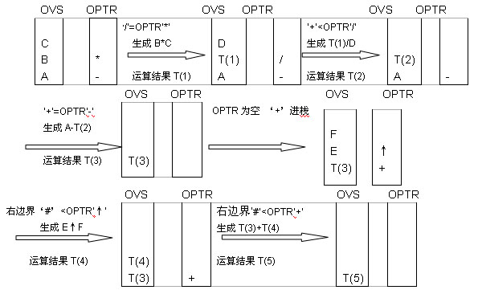
5 写一个算法，判断依次读入的一个以@为结束符的字母序列，是否形如‘序列1&序列2’的字符序列。序列1和序列2中都不含‘&’，且序列2是序列1 的逆序列。例如，’a+b&b+a’是属于该模式的字符序列，而’1+3&3-1’则不是。
【解答】算法如下：
int IsHuiWen()
{
Stack *S;
Char ch,temp;
InitStack(&S);
Printf(“\n请输入字符序列：”);
Ch=getchar();
While( ch!=&) /*序列1入栈*/
{ Push(&S,ch);
ch=getchar();
}
do /*判断序列2是否是序列1的逆序列*/
{ ch=getchar();
Pop(&S,&temp);
if(ch!= temp) /*序列2不是序列1的逆序列*/

{ return(FALSE); printf(“\nNO”);}
} while(ch!=@ && !IsEmpty(&S))
if(ch = = @ && IsEmpty(&S))
{ return(TRUE); printf(“\nYES”);} /*序列2是序列1的逆序列*/
else
{return(FALSE); printf(“\nNO”);}
}/*IsHuiWen()*/

8 要求循环队列不损失一个空间全部都能得到利用，设置一个标志tag,以tag为0或1来区分头尾指针相同时的队列状态的空与满，请编写与此相应的入队与出队算法。
【解答】入队算法：
int EnterQueue(SeqQueue *Q, QueueElementType x)
{ /*将元素x入队*/
if(Q->front==Q->front && tag==1) /*队满*/
return(FALSE);
if(Q->front==Q->front && tag==0) /*x入队前队空，x入队后重新设置标志*/
tag=1;
Q->elememt[Q->rear]=x;
Q->rear=(Q->rear+1)%MAXSIZE; /*设置队尾指针*/
Return(TRUE);
}

出队算法：
int DeleteQueue( SeqQueue *Q , QueueElementType *x)

{ /*删除队头元素，用x返回其值*/
if(Q->front==Q->rear && tag==0) /*队空*/
return(FALSE);
*x=Q->element[Q->front];
Q->front=(Q->front+1)%MAXSIZE; /*重新设置队头指针*/
if(Q->front==Q->rear) tag=0; /*队头元素出队后队列为空，重新设置标志域*/
Return(TUUE);
}

串

第四章答案

1 设s=’I AM A STUDENT’，t=’GOOD’， q=’WORKER’。给出下列操作的结果：
【解答】StrLength(s)=14;
SubString(sub1,s,1,7) sub1=’I AM A ’;
SubString(sub2,s,7,1) sub2=’ ’;
StrIndex(s,4,’A’)=6;
StrReplace(s,’STUDENT’,q); s=’I AM A WORKER’;
StrCat(StrCat(sub1,t),StrCat(sub2,q)) sub1=’I AM A GOOD WORKER’。

2编写算法，实现串的基本操作StrReplace(S,T,V)。
【解答】算法如下：
int strReplace(SString S,SString T, SString V)
{/*用串V替换S中的所有子串T */
int pos,i;
pos=strIndex(S,1,T); /*求S中子串T第一次出现的位置*/
if(pos = = 0) return(0);
while(pos!=0) /*用串V替换S中的所有子串T */
{
switch(T.len-V.len)
{
case 0: /*串T的长度等于串V的长度*/
for(i=0;i<=V.len;i++) /*用V替换T*/
S->ch[pos+i]=V.ch[i];
case >0: /*串T的长度大于串V的长度*/
for(i=pos+t.ien;i<S->len;i--) /*将S中子串T后的所有字符
S->ch[i-t.len+v.len]=S->ch[i]; 前移T.len-V.len个位置*/
for(i=0;i<=V.len;i++) /*用V替换T*/
S->ch[pos+i]=V.ch[i];
S->len=S->len-T.len+V.len;
case <0: /*串T的长度小于串V的长度*/
if(S->len-T.len+V.len)<= MAXLEN /*插入后串长小于MAXLEN*/
{ /*将S中子串T后的所有字符后移V.len-T.len个位置*/
for(i=S->len-T.len+V.len;i>=pos+T.len;i--)
S->ch[i]=S->ch[i-T.len+V.len];
for(i=0;i<=V.len;i++) /*用V替换T*/
S->ch[pos+i]=V.ch[i];
S->len=S->len-T.len+V.len; }
else
{ /*替换后串长>MAXLEN,但串V可以全部替换*/
if(pos+V.len<=MAXLEN)
{ for(i=MAXLEN-1;i>=pos+T.len; i--)
S->ch[i]=s->ch[i-T.len+V.len]
for(i=0;i<=V.len;i++) /*用V替换T*/
S->ch[pos+i]=V.ch[i];
S->len=MAXLEN;}
else /*串V的部分字符要舍弃*/
{ for(i=0;i<MAXLEN-pos;i++)
S->ch[i+pos]=V.ch[i];
S->len=MAXLEN;}
}/*switch()*/
pos=StrIndex(S,pos+V.len,T); /*求S中下一个子串T的位置*/
}/*while()*/
return(1);
}/*StrReplace()*/

第五章 数组和广义表

第五章答案
1.假设有6行8列的二维数组A，每个元素占用6个字节，存储器按字节编址。已知A的基地址为1000，计算：
  - 数组A共占用多少字节； （288）
  - 数组A的最后一个元素的地址； （1282）
  - 按行存储时，元素A36的地址； （1126）
  - 按列存储时，元素A36的地址； （1192）
4.设有三对角矩阵A_{n×n},将其三条对角线上的元素逐行的存于数组B[1..3n-2]中，使得B[k]=a_{ij}，求：（1）用i,j表示k的下标变换公式；（2）用k表示i、j的下标变换公式。
【解答】（1）k=2(i-1)+j

(2) i=[k/3]+1, j=[k/3]+k%3 （[ ]取整，%取余）
5.在稀疏矩阵的快速转置算法5.2中，将计算position[col]的方法稍加改动，使算法只占用一个辅助向量空间。
【解答】算法（一）
FastTransposeTSMatrix(TSMartrix A, TSMatrix *B)

{/*把矩阵A转置到B所指向的矩阵中去，矩阵用三元组表表示*/
int col,t,p,q;
int position[MAXSIZE];
B->len=A.len; B->n=A.m; B->m=A.n;
if(B->len>0)
{
position[1]=1;
for(t=1;t<=A.len;t++)
position[A.data[t].col+1]++; /*position[col]存放第col-1列非零元素的个数, 即利用pos[col]来记录第col-1列中非零元素的个数*/
/*求col列中第一个非零元素在B.data[ ]的位置，存放在position[col]中*/
for(col=2;col<=A.n;col++)
position[col]=position[col]+position[col-1];
for(p=1;p<A.len;p++)
{
col=A.data[p].col;
q=position[col];
B->data[q].row=A.data[p].col;
B->data[q].col=A.data[p].row;
B->data[q].e=A.data[p].e;
Position[col]++;
}
}
}

算法(二)
FastTransposeTSMatrix(TSMartrix A, TSMatrix *B)
{
int col,t,p,q;
int position[MAXSIZE];
B->len=A.len; B->n=A.m; B->m=A.n;
if(B->len>0)
{
for(col=1;col<=A.n;col++)
position[col]=0;
for(t=1;t<=A.len;t++)
position[A.data[t].col]++; /*计算每一列的非零元素的个数*/
/*从最后一列起求每一列中第一个非零元素在B.data[]中的位置，存放在position[col]中*/
for(col=A.n,t=A.len;col>0;col--)
{ t=t-position[col];
position[col]=t+1;
}
for(p=1;p<A.len;p++)
{
col=A.data[p].col;
q=position[col];
B->data[q].row=A.data[p].col;
B->data[q].col=A.data[p].row;
B->data[q].e=A.data[p].e;
Position[col]++;
}
}
}

8.画出下面广义表的两种存储结构图示：
((((a), b)), ((( ), d), (e, f)))
【解答】
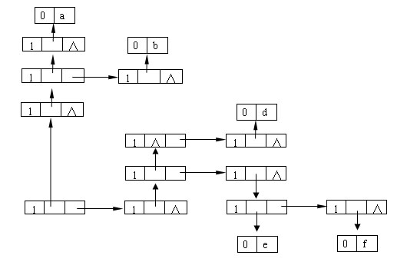
第一种存储结构
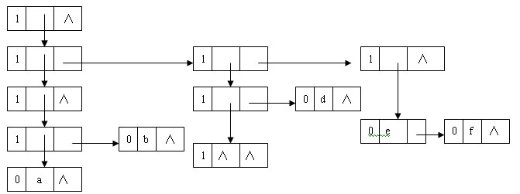
第二种存储结构

9.求下列广义表运算的结果：
- HEAD[((a,b),(c,d))]; (a,b)
- TAIL[((a,b),(c,d))]; ((c,d))
- TAIL[HEAD[((a,b),(c,d))]]; (b)
- HEAD[TAIL[HEAD[((a,b),(c,d))]]]; b
- TAIL[HEAD[TAIL[((a,b),(c,d))]]]; (d)

第六章
第六章答案

- 1分别画出具有3个结点的树和3个结点的二叉树的所有不同形态。
【解答】
具有3个结点的树 具有3个结点的二叉树
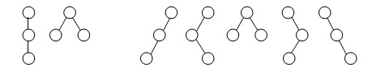
6.3已知一棵度为k的树中有n₁个度为1的结点，n₂个度为2的结点，……，n_{k}个度为k的结点，则该树中有多少个叶子结点？
【解答】设树中结点总数为n,则n=n₀ + n₁ + …… + n_{k}
树中分支数目为B,则B=n₁ + 2n₂ + 3n₃ + …… + kn_{k}
因为除根结点外，每个结点均对应一个进入它的分支，所以有n= B + 1
即n₀ + n₁ + …… + n_{k} = n₁ + 2n₂ + 3n₃ + …… + kn_{k} + 1
由上式可得叶子结点数为：n₀ = n₂ + 2n₃ + …… + (k-1)n_{k} + 1
6.5已知二叉树有50个叶子结点，则该二叉树的总结点数至少应有多少个？
【解答】n₀表示叶子结点数，n₂表示度为2的结点数，则n₀ = n₂+1
所以n₂= n₀ –1=49，当二叉树中没有度为1的结点时，总结点数n=n₀+n₂=99
6.6 试分别找出满足以下条件的所有二叉树:
(1) 前序序列与中序序列相同;
(2) 中序序列与后序序列相同;
(3) 前序序列与后序序列相同。
【解答】
(1) 前序与中序相同：空树或缺左子树的单支树；
(2) 中序与后序相同：空树或缺右子树的单支树；
(3) 前序与后序相同：空树或只有根结点的二叉树。
6.9 假设通讯的电文仅由8个字母组成，字母在电文中出现的频率分别为：
0.07，0.19，0.02，0.06，0.32，0.03，0.21，0.10
请为这8个字母设计哈夫曼编码。
【解答】
构造哈夫曼树如下：
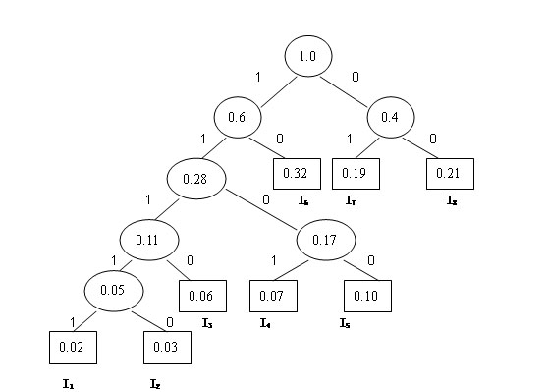
哈夫曼编码为：
I₁：11111 I₅：1100
I₂：11110 I₆： 10
I₃：1110 I₇： 01
I₄：1101 I₈： 00

6.11画出如下图所示树对应的二叉树。
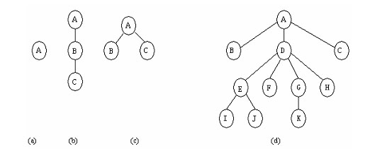
【解答】
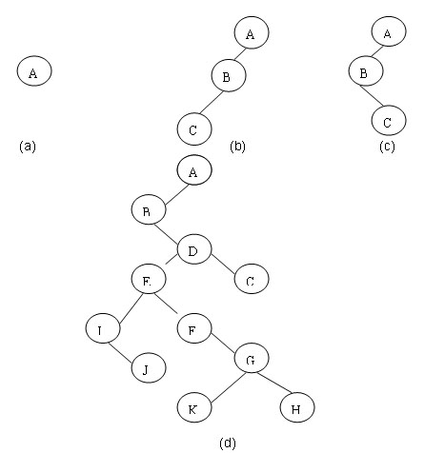
6.16分别写出算法，实现在中序线索二叉树T中查找给定结点*p在中序序列中的前驱与后继。在先序线索二叉树T中，查找给定结点*p在先序序列中的后继。在后序线索二叉树T中，查找给定结点*p在后序序列中的前驱。

（1）找结点的中序前驱结点
BiTNode *InPre (BiTNode *p)
/*在中序线索二叉树中查找p的中序前驱结点，并用pre指针返回结果*/
{ if (p->Ltag= =1) pre = p->LChild; /*直接利用线索*/
else
{/*在p的左子树中查找“最右下端”结点*/
for ( q=p->LChild; q->Rtag= =0; q=q->RChild);
pre = q;
}
return (pre);
}
（2）找结点的中序后继结点
BiTNode *InSucc (BiTNode *p)
/*在中序线索二叉树中查找p的中序后继结点，并用succ指针返回结果*/
{ if (p->Rtag= =1) succ = p->RChild; /*直接利用线索*/
else
{/*在p的右子树中查找“最左下端”结点*/
for ( q=p->RChild; q->Ltag= =0; q=q->LChild);
succ= q;
}
return (succ);
}
(3) 找结点的先序后继结点
BiTNode *PreSucc (BiTNode *p)
/*在先序线索二叉树中查找p的先序后继结点，并用succ指针返回结果*/
{ if (p->Ltag= =0) succ = p->LChild;
else succ= p->RChild;
return (succ);
}
(4) 找结点的后序前驱结点
BiTNode *SuccPre (BiTNode *p)
/*在后序线索二叉树中查找p的后序前驱结点，并用pre指针返回结果*/
{ if (p->Ltag= =1) pre = p->LChild;
else pre= p->RChild;
return (pre);
}
6.20已知二叉树按照二叉链表方式存储，利用栈的基本操作写出先序遍历非递归形式的算法。
【解答】
Void PreOrder(BiTree root) /*先序遍历二叉树的非递归算法*/
{
InitStack(&S);
p=root;
while(p!=NULL || !IsEmpty(S) )
{ if(p!=NULL)
{
Visit(p->data);
push(&S,p);
p=p->Lchild;
}
else
{
Pop(&S,&p);
p=p->RChild;
}
}
}
6.26二叉树按照二叉链表方式存储，编写算法将二叉树左右子树进行交换。
【解答】
算法(一)
Void exchange ( BiTree root )
{
p=root;
if ( p->LChild != NULL || p->RChild != NULL )
{
temp = p->LChild;
p->LChild = p->RChild;
p->RChild = temp;
exchange ( p->LChild );
exchange ( p->RChild );
}
}

算法(二)
Void exchange ( BiTree root )
{
p=root;
if ( p->LChild != NULL || p->RChild != NULL )
{
exchange ( p->LChild );
exchange ( p->RChild );
temp = p->LChild;
p->LChild = p->RChild;
p->RChild = temp;
}
}

第八章

第八章答案

8．1 【解答】 5
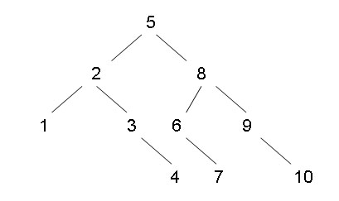
ASL_{succ}=（1+2X2+3X4+4X3）/10=2.9

8.5 【解答】
- 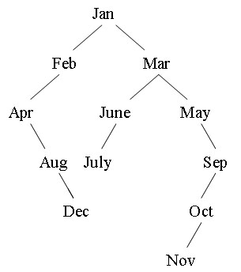
ASL_{SUCC}=(1+2 X2+3 X3+4X3+5X2+6)/12=3.5

- 排序为：Apr,Aug,Dec,Feb,Jan,July,June,Mar,May,Nov,Oct,Sep
折半查找ASL_{SUCC}=(1+2 X2+3 X4+4X5)/12=37/12
8.12 【解答】
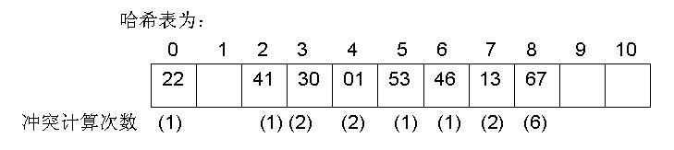
ASL_{SUCC}=(1 X4+2 X3+6)/8=2
ASL_{UNSUCC}=(2+1+8+7+6+5+4+3+2+1+1)/11=40/11

